Дистант. 4 ОИИ.
Домашнее задание от 10.02.21.

- Обращения главных трезвучий в миноре.
Фото
Построить главные трезвучия и их обращения в тональности c-moll. Помните, что миноре D5/3 гармоническая.
- Новый материал: септаккорд.
Септаккорд - это аккорд из 4-х звуков, расположенных по терциям.
Основные виды септаккордов:
- БМ7 - Большой Мажорный септаккорд;
- Бм7 - Большой минорный септаккорд;
- БУв7 - Большой Увеличенный септаккорд;ММ
- ММ7 - Малый Мажорный септаккорд;
- Мм7 - Малый минорный септаккорд;
- Мум7 - Малый уменьшенный септаккорд;
- ум7 - Уменьшенный септаккорд.

ММ7 = м7 + Б5/3
Фото
Построить ММ7 от звуков "ми" - "си" первой октавы. Образец:
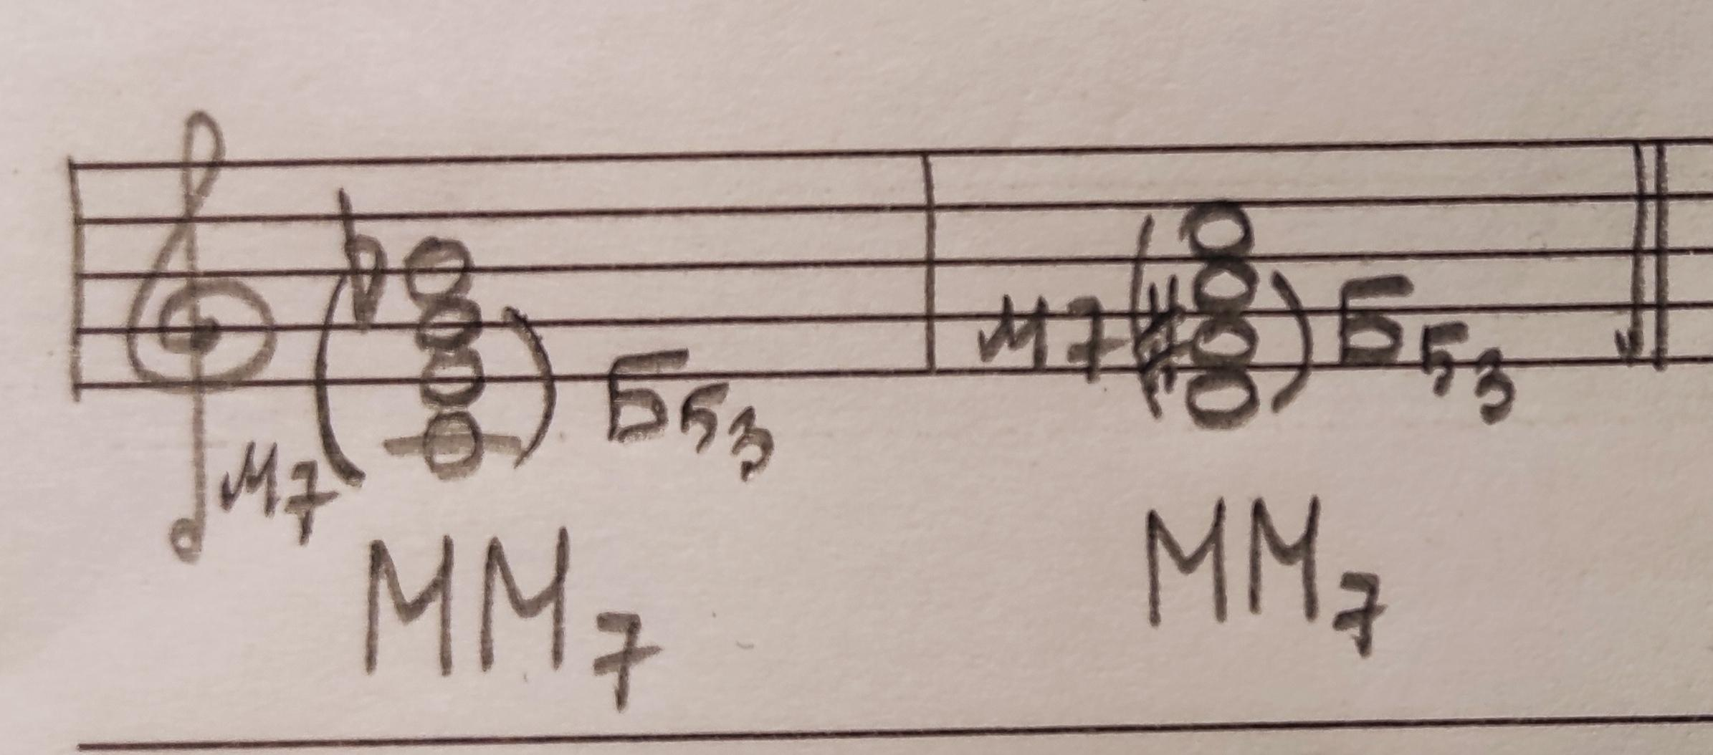
- Номер 257.
Повторять разбор с прошлого видео урока:
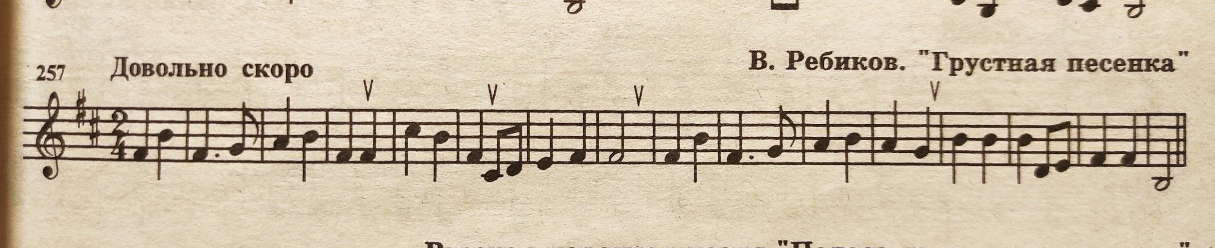

Все домашние задания присылайте мне на рабочую почту: n.kotyunia.distant@gmail.com

